**LAPORAN KEGIATAN WORKSHOP REGIONAL**

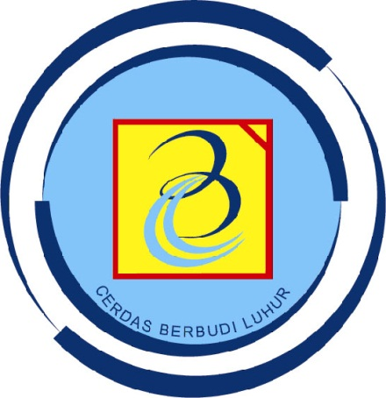

**WORKSHOP TABLE CLINIC AND COACHING**

**“PENYUSUNAN PROPOSAL HIBAH PENELITIAN**

**KEMENRISTEKDIKTI DAN LPDP”**

**OLEH**

**Achmad Aditya Ashadul Ushud M.Kom**

**FAKULTAS TEKNOLOGI INFORMASI**

**UNIVERSITAS BUDI LUHUR**

**2017**

## LEMBAR PENGESAHAN

|  |  |  |  |
| --- | --- | --- | --- |
|  | **Judul Workshop** | : | Workshop Table Clinic and Coaching  “Penyusunan Proposal Hibah Penelitian  Kemenristekdikti dan LPDP” |
|  | **Bidang Ilmu** | : | Ilmu Pengetahuan dan Teknologi |
|  | **Peserta** | | |
|  | 1. Nama Lengkap 2. Jenis Kelamin 3. NIP/NIDN 4. Jabatan Fungsional 5. Jabatan Struktural 6. Program Studi 7. Alamat Surel (e-mail) | :  :  :  :  :  :  : | Achmad Aditya Ashadul Ushud, M.Kom.  Pria  040028/0302068001  Asisten Ahli  -  Teknik Informatika  achmad.aditya@budiluhur.ac.id |
|  | **Tanggal Pelaksanaan** | : | 13 – 14 Januari 2017 |
|  | **Lokasi Kegiatan** | : | Universitas Budi Luhur |
|  | **Lama Kegiatan** | : | 2 Hari |
|  | **Biaya yang Diperlukan** | : | - |

Jakarta, 16 Januari 2017

Dosen Partisipan

Achmad Aditya A.U, M.Kom.

NIP: 040028

## KATA PENGANTAR

Dengan mengucap syukur Alhamdulillah, penulisan laporan kegiatan workshop ini dapat tersusun dengan lancar. Kegiatan workshop ini membahas tentang aspek penting dan kiat-kiat dalam penyusunan proposal penelitian dan pengabdian masyarakat untuk hibah Kemenristekdikti dan LPDP.

Laporan ini menguraikan kegiatan WORKSHOP TABLE CLINIC AND

COACHING “PENYUSUNAN PROPOSAL HIBAH PENELITIAN KEMENRISTEKDIKTI DAN LPDP” yang dilaksanakan pada Universitas Budi Luhur, Jakarta tanggal 13 – 14 Januari 2017. Mudah-mudahan bermanfaat bagi yang memerlukan. Apabila terdapat kekurangan dan kelemahan dalam penyusunan laporan ini, kami menerima saran dan kritik guna penyempurnaan lebih lanjut.

Jakarta, Januari 2017

Achmad Aditya A.U, M.Kom.

NIP : 040028

## DAFTAR ISI

KATA PENGANTAR ........................................................................................... ii

DAFTAR ISI ......................................................................................................... iv

I. KEGIATAN ........................................................................................................ 1

1.1. Nama Kegiatan ........................................................................................... 1

1.2. Latar Belakang ............................................................................................ 1

1.3. Tujuan Kegiatan Workshop ........................................................................ 1

1.4. Alokasi Waktu Partisipasi .......................................................................... 1

1.5. Pembicara dan Moderator Seminar ............................................................ 2

1.6. Pelaksanaan Seminar .................................................................................. 2

II. LAMPIRAN ...................................................................................................... 3

2.1. Sertifikat ..................................................................................................... 3

2.2. Foto Kegiatan ............................................................................................. 3

## KEGIATAN

* 1. Nama Kegiatan

Kegiatan workshop ini bernama WORKSHOP TABLE CLINIC AND COACHING “PENYUSUNAN PROPOSAL HIBAH PENELITIAN KEMENRISTEKDIKTI DAN LPDP”.

* 1. Latar Belakang

Penguasaan dan pengembangan Ilmu Pengetahuan dan Teknologi (IPTEK), serta pelestarian budaya dan pengembangan sumber daya manusia sangat diperlukan bangsa Indonesia agar memiliki kemampuan untuk mentransformasikan secara optimal sumber daya alam mau pun budaya bangsa menjadi produk yang memiliki nilai tambah dan daya saing tinggi dengan bangsa lain.

Hal ini yang menjadi dasar pemerintah menyelenggarakan program hibah DIKTI dan LPDP. Program ini dapat diikuti oleh seluruh dosen di Indonesia dengan harapan dapat dikembangkan dan/atau dihasilkan produk; dikembangkan dan/atau dihasilkan kebijakan publik; dikembangkan ilmu pengetahuan dan teknologi baru; dan dilestarikannya nilai budaya bangsa.

* 1. Tujuan Kegiatan Workshop

Tujuan workshop ini adalah peserta dapat membuat proposal untuk hibah DIKTI dan LPDP. Dengan harapan kesempatan ini dapat menjadi motivasi dosen untuk terus mengembangkan riset yang inovatif.

* 1. Alokasi Waktu Partisipasi

Kegiatan ini dilaksanakan pada tanggal 13 – 14 Januari 2017 yang dipandu oleh Prof. Dr. Ir. Sc. Agr. Didik Sulistiyanto, M.Sc. dan didampingi oleh Tri Endang, S.T., M.Ars. Kegiatan workshop ini dilaksanakan dalam 2 (dua) hari, yaitu hari pertama fokus pada proposal penelitian dan hari kedua fokus pada proposal pengabdian kepada masyarakat.

* 1. Pembicara dan Moderator Seminar

Pembicara kegiatan workshop adalah Prof. Dr. Ir. Sc. Agr. Didik Sulistiyanto, M.Sc. dan didampingi oleh Tri Endang, S.T., M.Ars.

* 1. Pelaksanaan Seminar

Prof. Dr. Ir. Sc. Agr. Didik Sulistiyanto, M.Sc. memaparkan aspek pentingdan kiat-kiat yang harus dilakukan agar bisa berhasil mendapatkan hibah DIKTI dan LPDP. Kiat-kiat yang diberikan sejalan dengan peraturan yang telah ditetapkan Kemenristekdikti. Pada hari pertama diberikan paparan mengenai hal penting dalam penyusunan proposal penelitian. Selain paparan yang diberikan oleh pembicara, terdapat sesi diskusi dan sharing mengenai kelayakan proposal yang telah disiapkan sebelumnya oleh para peserta workshop. Peserta langsung mendapatkan review dari pembicara dari proposal yang telah disiapkan tersebut.

Pada hari kedua diberikan paparan mengenai hal penting dalam penyusunan proposal pengabdian kepada masyarakat. Diskusi yang berlangsung juga seputar proposal yang telah disiapkan oleh para peserta untuk mendapatkan review dari pembicara. Selain itu juga terdapat pembahasan mengenai contoh proposal yang telah lulus mendapat hibah. Dimana hal ini sangat membantu para peserta untuk mempunyai gambaran dalam pembuatan proposal yang baik sesuai dengan penilaian reviewer. Prof. Dr. Ir. Sc. Agr. Didik Sulistiyanto, M.Sc. adalah salah satu reviewer nasional untuk program hibah Kemenristekdikti dan LPDP itu sendiri.

## LAMPIRAN

* 1. Sertifikat

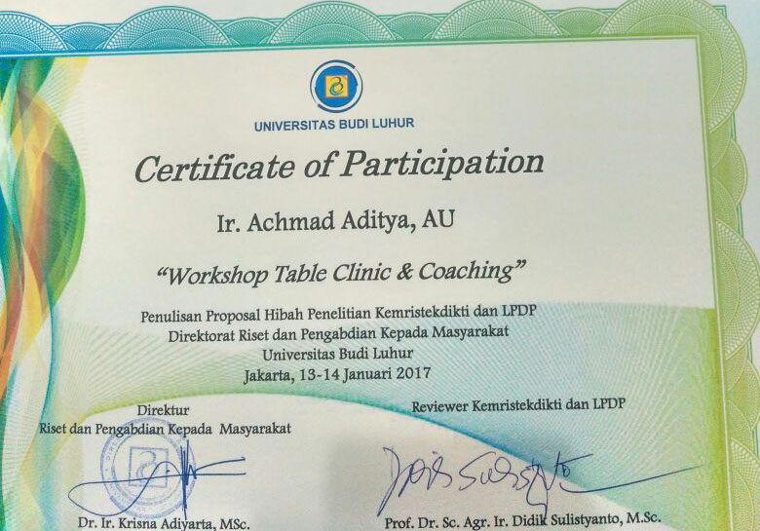

* 1. Foto Kegiatan

|  |  |  |
| --- | --- | --- |
|  |  | |
|  | |  |